生 物 试 题
一、单项选择题:本部分包括20 题,每题2 分,共计40分。每题只有一个选项最符合题意。
1.下列关于细胞中化学元素的叙述,正确的是
A. 细胞中一种元素的作用能被其他元素替代
B. 细胞中的脱氧核苷酸和脂肪酸都不含有氮元素
C. 主动运输机制有助于维持细胞内元素组成的相对稳定
D. 细胞中的微量元素因含量极少而不如大量元素重要
【答案】：C
【解析】：生物体内元素具有不可替代性，所以A项错，B项中脱氧核苷酸组成元素为CHONP，所以B错；细胞中微量元素数量少但对生命活动不可缺少，所以D项错。答案C。
【考点定位】主要考查细胞中元素的基础知识。

2. 人类对遗传物质本质的探索经历了漫长的过程,下列有关叙述正确的是
A. 孟德尔发现遗传因子并证实了其传递规律和化学本质
B. 噬菌体侵染细菌实验比肺炎双球菌体外转化实验更具说服力
C. 沃森和克里克提出在DNA 双螺旋结构中嘧啶数不等于嘌呤数
D. 烟草花叶病毒感染烟草实验说明所有病毒的遗传物质是RNA
【答案】：B
【解析】：孟德尔发现了遗传因子，但不知道其化学本质，A项错。DNA双螺旋结构中嘧啶数和嘌呤书相等，C项错。烟草花叶病毒感染烟草实验只能说明RNA可以作为病毒的遗传物质，但不能说明所有病毒的遗传物质都是RNA，D项错。噬菌体侵染细菌实验中明晰了蛋白质与DNA的不同作用，比肺炎双球菌体外转化实验更能说明DNA是遗传物质。
【考点定位】：考查有关遗传物质的本质的基础知识。
3. 下列关于人体内环境稳态失调的叙述,错误的是
A. 淋巴管阻塞引起下肢水肿 B. 血液中钙盐过多引起肌无力
C. 再次接触同种过敏原引起过敏反应 D. 腹泻引起体液中水和蛋白质大量丢失
【答案】：D
【解析】：腹泻会引起水和无机盐的大量丢失，不会引起蛋白质的大量损失。
【考点定位】：考查内环境稳态的常见问题
4. 下列关于真核细胞结构的叙述,错误的是
A. 细胞器在细胞质中的分布与细胞的功能相适应
B. 线粒体是细胞内物质氧化和能量转换的主要场所
C. 由rRNA 和蛋白质组成的核糖体具有特定空间结构
D. 高尔基体是细胞内蛋白质合成、加工和运输的场所
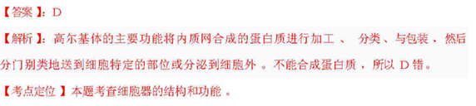
5. 下列关于生物进化的叙述,错误的是
A. 生物的种间竞争是一种选择过程
B. 化石是研究生物进化的重要依据
C. 外来物种入侵能改变生物进化的速度和方向
D. 突变的可遗传性阻碍生物进化
【答案】：D
【解析】：可遗传的变异是生物进货的原始材料，可遗传的变异主要来自基因突变、基因重组和染色体变异及突变产生进化的原材料。说明D错。
【考点定位】主要考查生物进化的基础知识。

6. 下列关于人类基因组计划的叙述,合理的是
A. 该计划的实施将有助于人类对自身疾病的诊治和预防
B. 该计划是人类从细胞水平研究自身遗传物质的系统工程
C. 该计划的目的是测定人类一个染色体组中全部DNA 序列
D. 该计划的实施不可能产生种族歧视、侵犯个人隐私等负面影响
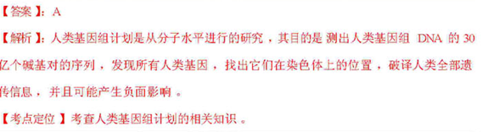
7. 下列关于植物激素或类似物的叙述,正确的是
A. 脱落酸能够调控细胞的基因表达
B. 杨树顶芽的快速生长需要侧芽提供生长素
C. 喷施生长素类似物可以保花保果但不能疏花疏果
D. 密封贮藏导致水果各种激素合成增加
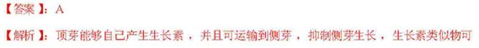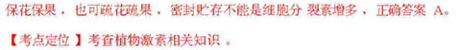
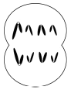
8. 观察到的某生物(2n=6)减数第二次分裂后期细胞如图所示。下列解释合理的是
A. 减数第一次分裂中有一对染色体没有相互分离
B. 减数第二次分裂中有一对染色单体没有相互分离
C. 减数第一次分裂前有一条染色体多复制一次
D. 减数第二次分裂前有一条染色体多复制一次
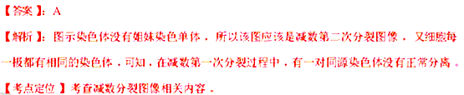
9. 通过胚胎移植技术,可以实现良种牛的快速繁殖。下列相关叙述正确的是
A. 对供体和受体母牛都要进行相同激素处理
B. 受精和胚胎的早期培养都需要在体外进行
C. 对冲卵获得的原肠胚检查合格后方可移植
D. 胚胎分割移植实现同卵多胎的成功率较低
【答案】：D
【解析】：胚胎移植对供体受体要求同期发情，胚胎移植一般是桑葚胚阶段或囊胚阶段，或更早时期，答案D。
【考点定位】胚胎移植相关知识。
10. 下列关于人类性别决定与伴性遗传的叙述,正确的是
A. 性染色体上的基因都与性别决定有关
B. 性染色体上的基因都伴随性染色体遗传
C. 生殖细胞中只表达性染色体上的基因
D. 初级精母细胞和次级精母细胞中都含Y 染色体
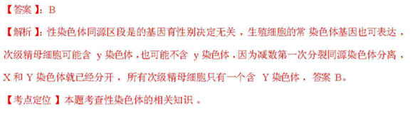
11. 下列关于遗传实验和遗传规律的叙述,正确的是
A. 非等位基因之间自由组合,不存在相互作用
B. 杂合子与纯合子基因组成不同,性状表现也不同
C. 孟德尔巧妙设计的测交方法只能用于检测F1 的基因型
D. F2 的3 颐1 性状分离比一定依赖于雌雄配子的随机结合
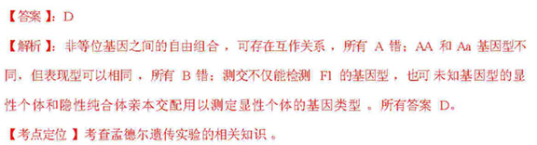
12. 下列关于免疫调节的叙述,错误的是
A. 神经调节和体液调节都与机体免疫有关
B. 浆细胞能增殖分化成具有分裂能力的记忆细胞
C. HIV 病毒主要攻击T 细胞导致免疫功能严重缺陷
D. 大规模饲养家畜时合理使用动物激素可提高免疫力
【答案】：B
【解析】：本题考查免疫调节的基础知识，记忆细胞可分化为浆细胞，浆细胞不能逆转形成记忆细胞，所以B错。
【考点定位】考查免疫调节内容。

13. 下列关于转基因生物安全性的叙述,错误的是
A. 种植转基因作物应与传统农业种植区隔离
B. 转基因作物被动物食用后,目的基因会转入动物体细胞中
C. 种植转基因植物有可能因基因扩散而影响野生植物的遗传多样性
D. 转基因植物的目的基因可能转入根际微生物
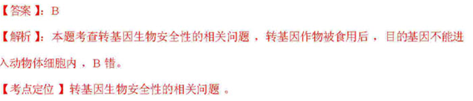
14. 某植株的一条染色体发生缺失突变,获得该缺失染色体的花粉不育,缺失染色体上具有红色显性基因B,正常染色体上具有白色隐性基因b(见下图)。如以该植株为父本,测交后
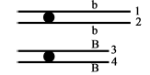
代中部分表现为红色性状。下列解释最合理的是
A. 减数分裂时染色单体1 或2 上的基因b 突变为B
B. 减数第二次分裂时姐妹染色单体3 与4 自由分离
C. 减数第二次分裂时非姐妹染色单体之间自由组合
D. 减数第一次分裂时非姐妹染色单体之间交叉互换
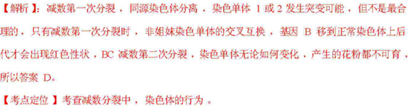
15. 下列关于“观察洋葱根尖分生组织细胞有丝分裂冶的叙述,错误踿踿的是
A. 解离和压片都有利于根尖分生区细胞分散
B. 先用低倍镜找到分生区细胞,再换用高倍镜观察
C. 显微镜下绝大多数细胞中能观察到染色体
D. 探究有丝分裂日周期性可为实验取材时机提供依据
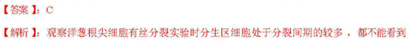
染色体，所以C错。
【考点定位】考查有丝分裂特点。
16. 下列关于“探究加酶洗衣粉和普通洗衣粉的洗涤效果冶的叙述,合理的是
A. 先用热水溶解洗衣粉,再将水温调节到最适温度
B. 实验的观察指标可以是相同洗涤时间内污渍的残留程度
C. 相同pH 时加酶洗衣粉洗涤效果好于普通洗衣粉
D. 衣物质地和洗衣粉用量不会影响实验结果
【答案】：B
【解析】：A项先用热水可能会影响酶的活性，所以不妥；只有在最适PH值时使用加酶洗衣粉效果才会好于普通洗衣粉，不同质地的衣物会影响实验结果，所以答案B。
【考点定位】考查加酶洗衣粉使用条件。

17. 下列关于酶和固定化酵母细胞的研究与应用的叙述,错·
误的是
A. 从酶的固定方式看,吸附法比化学结合法对酶活性影响小
B. 作为消化酶使用时,蛋白酶制剂以口服方式给药
C. 尿糖试纸含有固定化的葡萄糖酶和过氧化氢酶,可以反复使用
D. 将海藻酸钠凝胶珠用无菌水冲洗,目的是洗去CaCl2 和杂菌
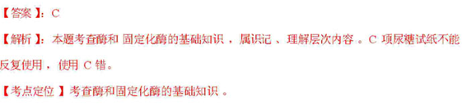
18. 下列关于“DNA 粗提取与鉴定实验冶的叙述,正确的是
A. 洗涤剂能瓦解细胞膜并增加DNA 在NaCl 溶液中的溶解度
B. 将DNA 丝状物放入二苯胺试剂中沸水浴后冷却变蓝
C. 常温下菜花匀浆中有些酶类会影响DNA 的提取
D. 用玻棒缓慢搅拌滤液会导致DNA 获得量减少
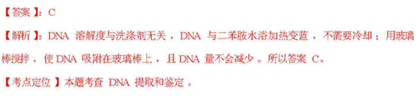
19. 下表中有关人体细胞化合物的各项内容,正确的是

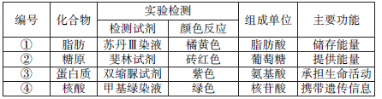
A. ① B. ② C. ③ D. ④

【答案】：C
【解析】：脂肪由甘油和脂肪酸构成，糖原是非还原性糖，与斐林试剂反应不会出现砖红色沉淀，甲基绿用于检测DNA，所以D错；答案C。
【考点定位】考查细胞内化合物的鉴定。

20. 研究表明细胞癌变是细胞从已分化转变到未分化状态的过程,下列叙述正确的是
A. 癌细胞具有和正常分化细胞相近的细胞类型
B. 癌细胞的分裂能力与分化程度成正相关
C. 诱导癌细胞的正常分化是癌症治疗的一种策略
D. 癌细胞类似于胚胎细胞都脱离了细胞的正常分化
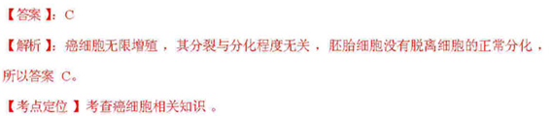
二、多项选择题:本部分包括5 题,每题3 分,共计15 分。每题有不止一个踿踿踿踿选项符合题意。每题全选对者得3 分,其他情况不得分。

- 下列关于制作果酒、果醋和腐乳的叙述,合理的是
B. 条件适宜时醋酸菌可将葡萄汁中的糖分解成醋酸
C. 果酒发酵过程中发酵液密度会逐渐减小
D. 将长满毛霉的豆腐装瓶腌制时,底层和近瓶口处需加大用盐量
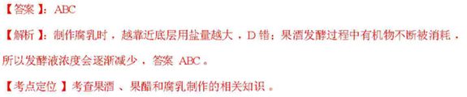
22. 下列事实能体现细胞全能性的是
A. 棉花根尖细胞经诱导形成幼苗B. 单细胞的DNA 在体外大量扩增
C. 动物杂交瘤细胞产生单克隆抗体D. 小鼠体细胞经诱导培育成小鼠
【答案】：AD
【解析】：B单细胞DNA体外扩增是DNA的扩增，不能说明细胞具有全能性，动物杂交瘤细胞不能产生生物个体，所以，也不能说明细胞具有全性，答案AD。
【考点定位】考查细胞全能性知识。
23. 下图表示细胞呼吸作用的过程,其中1-3 代表有关生理过程发生的场所,甲、乙代表有关物质。下列相关叙述正确的是
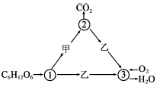
A. 1 和3 都具有双层生物膜
B. 1 和2 所含酶的种类不同
C. 2 和3 都能产生大量ATP
D. 甲、乙分别代表丙酮酸、[H]
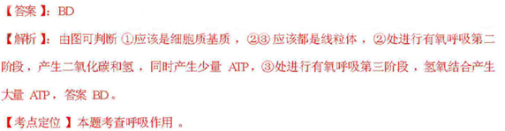
24. 全球范围内生物多样性有降低的趋势,对此所作的分析正确的是
A. 栖息地总量减少和栖息地多样性降低是重要原因
B. 栖息地破碎化造成小种群有利于维持生物多样性
C. 这种变化是由于新物种产生量少于现有物种灭绝量
D. 过度的人为干扰导致生物多样性降低
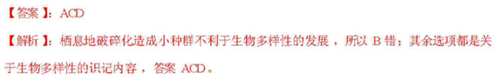
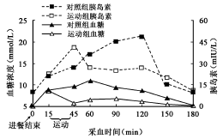
25. 糖耐量受损(IGT)的人表现为空腹血糖浓度正常、负荷(如饮食)后血糖浓度升高异常。为了探究运动对IGT 的干预情况,受试者于餐后进行中等强度持续运动30 min,定时采样测定血糖浓度及胰岛素含量,实验结果如图所示。由此可初步推测
A. 餐后60 min 时,胰岛素分泌下降导致血糖浓度
低于对照组
B. 餐后适度运动可降低IGT 人群餐后血糖峰值和
胰岛素升高幅度
C. 餐后适度运动使IGT 人群胰岛素分泌高峰提
前,血糖浓度下降
D. 餐后适度运动可以减轻IGT 人群胰岛B 细胞的
分泌负担
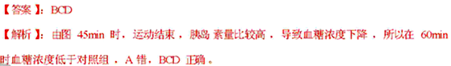
【考点定位】本题主要考查识图能力。
三、非选择题:本部分包括8 题,共计65 分。
26. (8 分)江苏某小型天然湖泊原有少量鱼类,后改造为人工鱼塘,投饵养殖植食性鱼类和肉食性鱼类,两类鱼均无滤食浮游生物的能力。养殖前后生态调查的数据见下表,请回答下列问题:
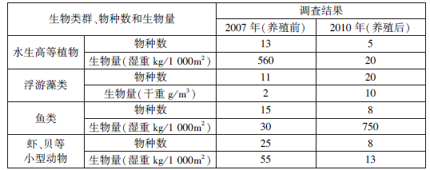
(1)改为人工鱼塘后,该湖泊生物群落的 __________结构发生了显著变化。
(2)从种间关系的角度分析,水生高等植物明显减少的直接原因是 __________、 __________。
(3)从表中可以推测,与2007 年相比,2010 年湖水中生物体内所含的总能量显著增加,其
主要原因是 __________。
(4)虾、贝等小型动物能摄食鱼饵料。如果肉食性鱼类只摄食虾、贝等小型动物,可以推测
在相同饲养条件下2010 年肉食性鱼类的总量将会 __________,植食性鱼类的总量将会
__________。
(5)若对该湖泊进行生态修复,除停止养鱼外,还需恢复水生高等植物,以抑制浮游藻类生
长。在这一过程中水生高等植物的直接作用是 __________、 __________。
【答案】：
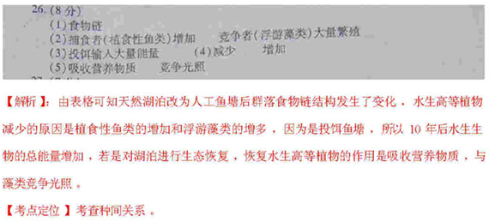
27. (7 分)蓝藻、绿藻和硅藻是湖泊中常见藻类。某课题组研究了不同pH 对3 种藻类的生长
及光合作用的影响,实验结果见图1、图2。请回答下列问题:
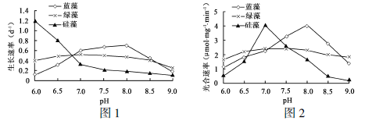

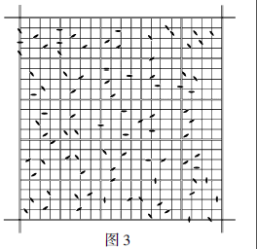
(1)根据图1 和图2 分析,3 种藻类中pH 适应范围最广的是 _____;在pH 为8. 0 时,3 种藻类中利用CO2 能力最强的是 __________。
(2)在培养液中需加入缓冲剂以稳定pH,其原因是__________。
(3)在实验中需每天定时对藻细胞进行取样计数,请回答以下问题:
①取出的样液中需立即加入固定液,其目的是
__________。
于在计数前通常需要将样液稀释, 这是因为
__________。
③将样液稀释100 倍,采用血球计数板(规格为
1 mm伊1 mm伊0.1 mm)计数,观察到的计数室中
细胞分布见图3,则培养液中藻细胞的密度是 __________个/ mL。

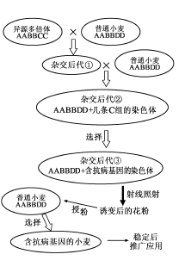
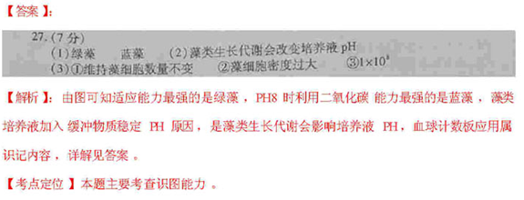
28. (8 分)科学家将培育的异源多倍体的抗叶锈病基因转移到普通小麦中,育成了抗叶锈病的小麦,育种过程见图。图中A、B、C、D 表示4 个不同的染色体组,每组有7 条染色体,C 染色体组中含携带抗病基因的染色体。请回答下列问题:
(1)异源多倍体是由两种植物AABB 与CC 远缘杂交形成的后代,经 ______方法培育而成,还可用植物细胞工程中 ______方法进行培育。
(2)杂交后代 ①染色体组的组成为 ______,进行减数分裂时形成 ______个四分体,体细胞中含有______条染色体。
(3)杂交后代于中C 组的染色体减数分裂时易丢失,这是因为减数分裂时这些染色体 __________。
(4)为使杂交后代③的抗病基因稳定遗传,常用射线照射花粉,使含抗病基因的染色体片段转接到小麦染色体上,这种变异称为 __________。
【答案】：（1）秋水仙素诱导染色体数目加倍 植物体细胞杂交
（2）AABBCD 14 42
（3）无同源染色体配对 （4）染色体结构变异
【解析】：本题首先考查异源多倍体的培育方法，杂交后代①染色体组成为AABBCD，四分体是同源染色体配对，所以杂交后代①减数分裂形成四分体14个，（AABB染色体组的染色体可形成四分体，每组7个，28个染色体形成四分体14个），体细胞含染色体6*7=42个，
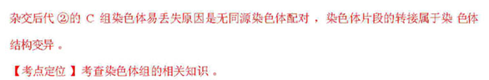
29. (8 分)为了研究乙醇对人体神经行为能力的影响,科研人员选取若干自愿者,等量饮用同一种酒,参照世卫组织神经行为能力测试标准,测试简单反应时(对简单信号作出反应的最短时间)、视觉保留(对视觉信号记忆的准确数) 和血液中乙醇浓度。以受试者自身未饮酒时为对照,计算能力指数相对值,结果如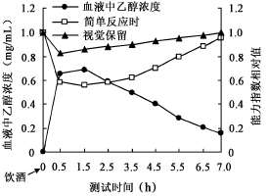图所示。请回答下列问题:
(1)测试期间受试者血液中乙醇浓度的变化说明人体能通过调节维持 __________。
(2)随着血液中乙醇浓度的迅速升高,神经行为能力指数相对值明显降低,可以推测乙醇会 __________兴奋在相应反射弧上的传输时间,从而降低了机体的反应速度和判断能力。
(3)对视觉信号作出判断与反应需经过的神经中枢位于 __________。
(4)动物实验显示,乙醇能增加脑组织中某种抑制性神经递质与相应受体的结合。由此推测乙醇可能影响了兴奋在 __________处的传输。
(5)凡有神经系统疾患、视听觉及手部运动障碍
者不能作为测试对象, 原因是受试者的______必须结构完整和功能正常;甲状腺功能亢进的患者也不宜作为受试者,原因是______,从而干扰测试结果。
【答案】：（1）稳态 （2）延长 （3）大脑皮层和脊髓 （4）突触
（5）反射弧 甲状腺激素分泌过多会提高神经系统的兴奋性
【解析】：本题考查神经体液调节的相关问题，主要是结合图像和神经体液调节做题，详解见答案。
【考点定位】考查神经体液调节。

30. (9 分)人类遗传病调查中发现两个家系都有甲遗传病(基因为H、h)和乙遗传病(基因为
T、t)患者,系谱图如下。以往研究表明在正常人群中Hh 基因型频率为10-4。请回答下列
问题(所有概率用分数表示):

(1)甲病的遗传方式为 __________,乙病最可能的遗传方式为 __________。
(2)若玉-3 无乙病致病基因,请继续以下分析。
①玉-2 的基因型为 __________;域-5 的基因型为 __________。
于如果域-5 与域-6 结婚,则所生男孩同时患两种遗传病的概率为 __________。
③如果域-7 与域-8 再生育一个女儿,则女儿患甲病的概率为 __________。
④如果域-5 与h 基因携带者结婚并生育一个表现型正常的儿子,则儿子携带h 基因的
概率为 __________。
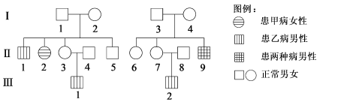
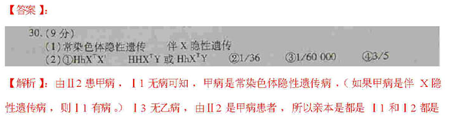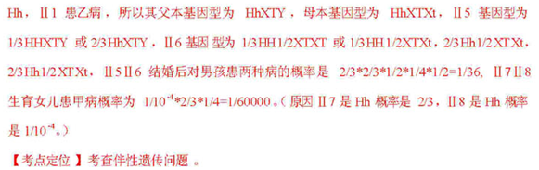
31. (8 分)某研究组对籼稻开展了组织培养及相关研究,请回答下列问题:
(1)2,4-D 常用于籼稻愈伤组织的诱导,对形态的发生有一定的抑制作用。为促进愈伤组
织再分化,在配制分化培养基时需 __________(填“升高冶、“保持冶或“降低冶)2,4-D 的浓
度。
(2)当籼稻愈伤组织在只含有细胞分裂素的培养基上培养时,出现具有分生能力的绿色芽
点,但不能继续出芽,通常在培养基中添加 __________,以促进幼苗形成。
(3)研究中用显微镜可以观察到的现象是 __________(填下列序号)。
①绿色芽点细胞排 列 松 散 于刚融合的籼稻和稗草杂交细胞发生质壁分离
③胚状体细胞中有 叶 绿 体 ④分化的愈伤组织内各细胞的形态大小一致
(4)经组织培养筛选获得的籼稻叶绿素突变体,其叶绿素a 与叶绿素b 的比值显著大于对
照,叶绿素总量不变。某同学用 __________(填序号: ①绿色于红色③蓝紫色④黄色)光照
射突变体和对照叶片,检测到两者光合放氧速率差异不大。若取等量色素提取液进行
层析,会发现突变体第 __________条色素带(自上而下)窄于对照组。
(5)胚乳(3n)由一个精子与两个极核受精发育而成。若用籼稻种子的胚乳诱导愈伤组织, 培育三倍体,需适时剔除胚,以免胚的存在影响愈伤组织细胞的 __________,还可避免再生
苗中混有 __________。
【答案】：（1）降低 （2）适量的生长素 （3）③
（4）①④ 4 （5）增殖与分化 二倍体幼苗

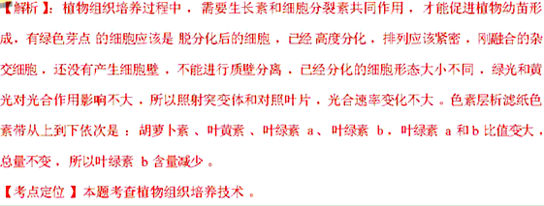
32. (9 分)图1 表示含有目的基因D 的DNA 片段长度(bp 即碱基对)和部分碱基序列,图2 表
示一种质粒的结构和部分碱基序列。现有Msp玉、BamH玉、Mbo玉、Sma玉4 种限制性核酸内切酶,它们识别的碱基序列和酶切位点分别为C引CGG、G引GATCC、引GATC、CCC引GGG。请回答下列问题: 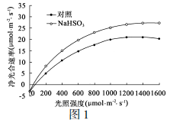
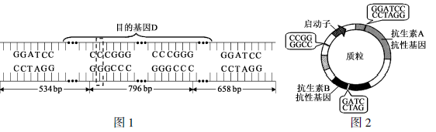
(1)图1 的一条脱氧核苷酸链中相邻两个碱基之间依次由 __________连接。
(2)若用限制酶Sma玉完全切割图1 中DNA 片段,产生的末端是 __________末端,其产物长度
为 __________。
(3)若图1 中虚线方框内的碱基对被T-A 碱基对替换,那么基因D 就突变为基因d。从杂
合子中分离出图1 及其对应的DNA 片段,用限制酶Sma 玉完全切割,产物中共有
__________种不同长度的DNA 片段。
(4)若将图2 中质粒和目的基因D 通过同种限制酶处理后进行连接,形成重组质粒,那么
应选用的限制酶是 __________。在导入重组质粒后,为了筛选出含重组质粒的大肠杆菌, 一般需要用添加 __________的培养基进行培养。经检测,部分含有重组质粒的大肠杆菌菌
株中目的基因D 不能正确表达,其最可能的原因是 __________。
【答案】：（1）脱氧核糖、磷酸、脱氢核糖
（2）平 537bp、790 bp、661 bp
（3）4
（4）BamHI 抗生素B

【解析】：脱氧核苷酸相邻两碱基之间依次是脱氧核糖、磷酸、脱氧核糖，Sma酶切点是CCCGGG，所以产生末端是平末端，连接目的基因和载体，如果使用Mbol，则两个抗性标记基因都会被破坏，所以使用BamH1，其余详解见答案。
【考点定位】基因工程内容。

33. (8 分)为探究低浓度NaHSO3 溶液对水稻光合速率的影响,某研究小组做了如下实验,请完成实验报告并回答下列问题:
(1)实验报告
①材料用具: 乳熟期的温室盆栽水稻,1 mmol/ L NaHSO3 溶液,蒸馏水,喷壶,光合分析测定仪等。
于实验步骤: 第一步:选取若干 __________的水稻植株随机平均分成
甲、乙两组,甲组为对照组,乙组为实验组。第二步:每天傍晚分别将等量的 __________、 __________喷洒在甲、乙两组的水稻叶片上,次日上午测定光合速率。
③结果与分析: 实验结果见图1,经分析可以得出的结论是 __________。
(2)研究发现NaHSO3 增加了叶片内叶绿体形成ATP 的能力,推测其作用部位是叶绿体的
__________,进而加快对图2 中 __________(填字母A ~ D)物质
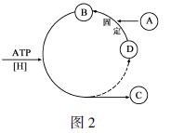
的利用。
(3)研究小组利用上述条件设计实验,证明了0. 2 滋mol/ L 硫酸甲酯吩嗪(PMS)和1 mmol/ L NaHSO3 效应相同,两者
共同处理既不存在累加效应,也无抑制效应。请在答·题·卡·的指定位置用柱形图绘制出实验结果(实验光照强度为1 000 滋mol·m-2·s-1)。
【答案】：(1)于株型、长势、叶片均一 蒸馏水 1 mmol/ L NaHSO3 溶液
盂不同光照强度下低浓度NaHSO3 溶液均可提高水稻光合速率
- 类囊体 A、B、D
(3)见下图
